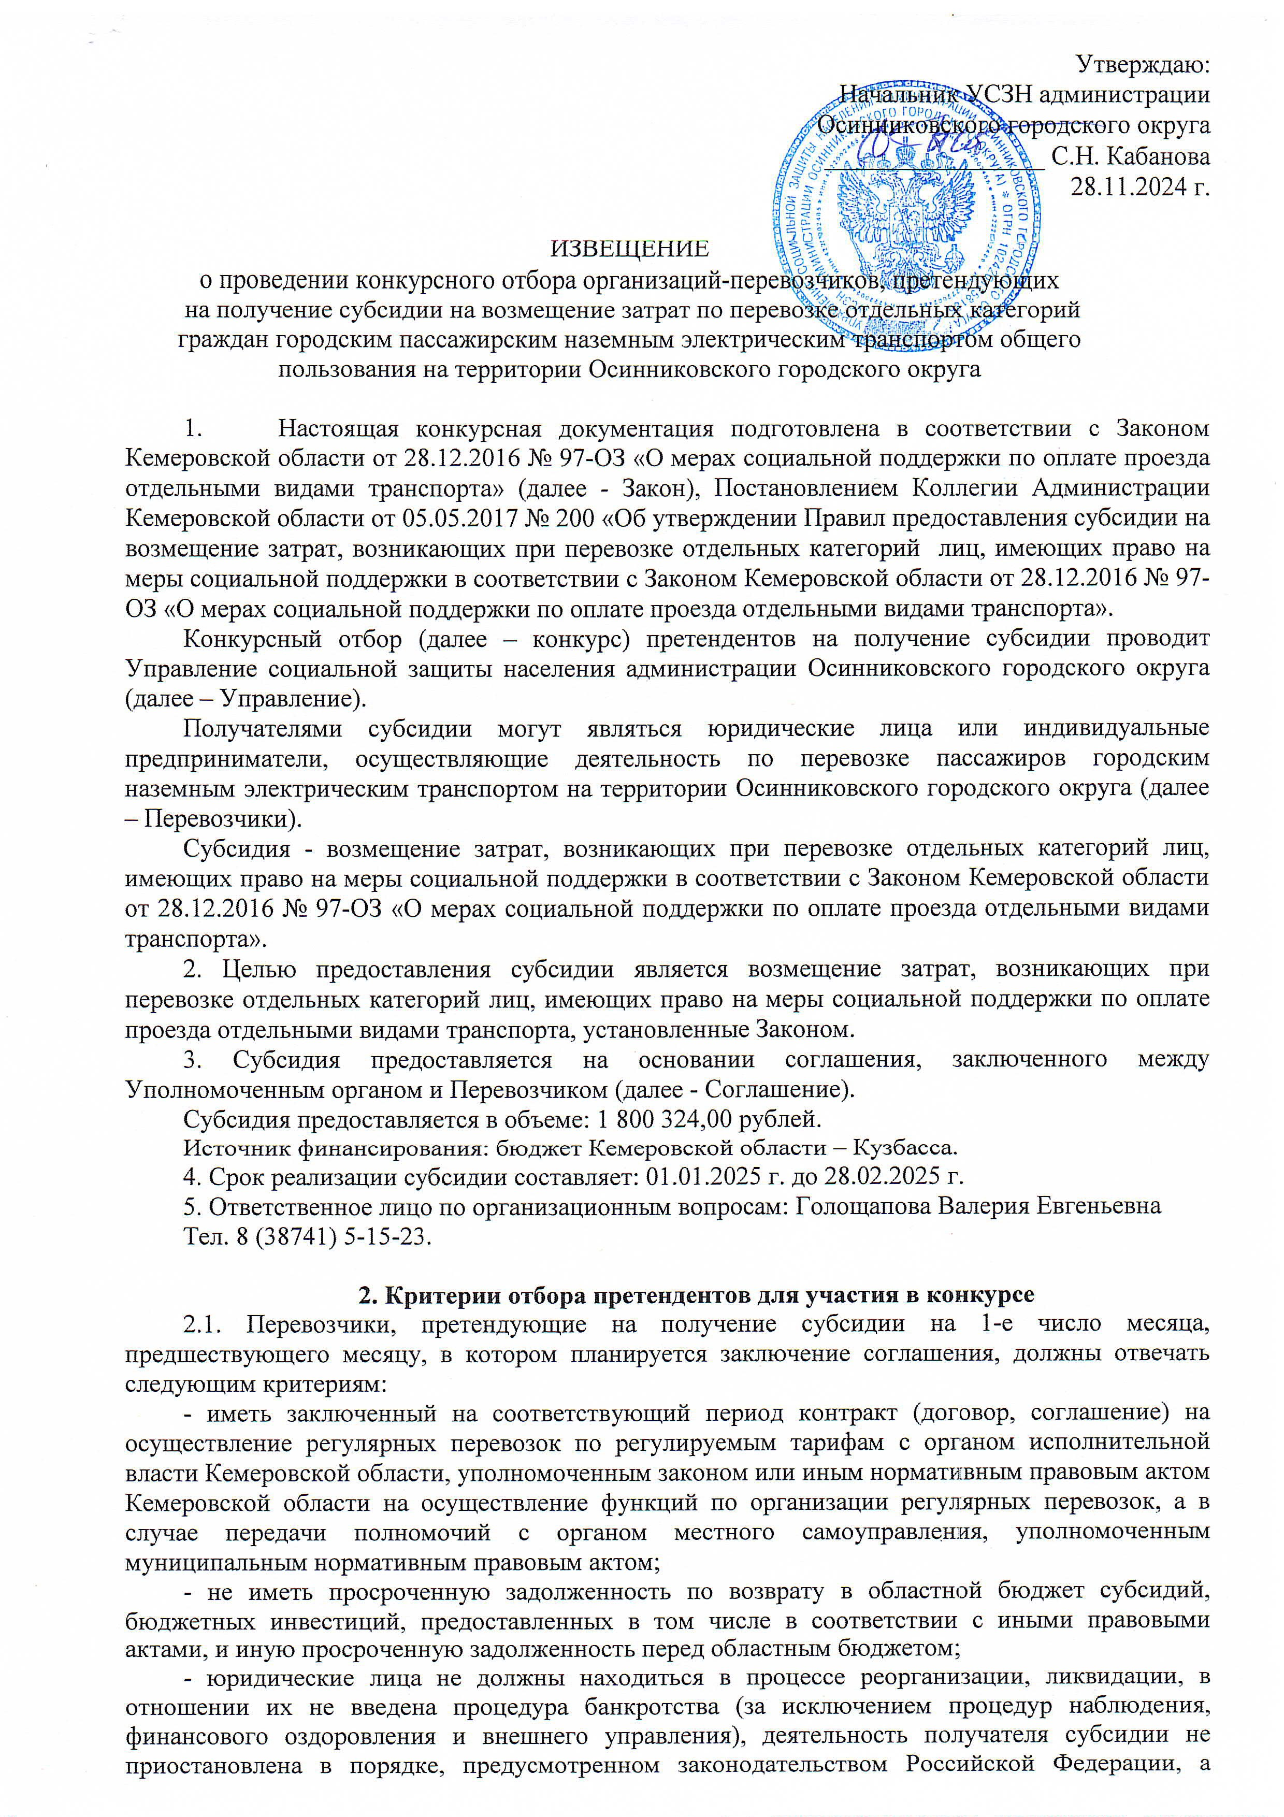
индивидуальные предприниматели не должны прекратить деятельность в качестве индивидуального предпринимателя;
- не являться иностранными юридическими лицами, а также российскими юридическими лицами, в уставном (складочном) капитале которых доля участия иностранных юридических лиц, местом регистрации которых является государство или территория, включенные в утверждаемый Министерством финансов Российской Федерации перечень государств и территорий, предоставляющих льготный налоговый режим налогообложения и (или) не предусматривающих раскрытия и предоставления информации при проведении финансовых операций (оффшорные зоны) в отношении таких юридических лиц, в совокупности превышает 50 процентов;
- не получать средства из областного бюджета в соответствии с иными нормативными правовыми актами Кемеровской области – Кузбасса, муниципальными правовыми актами на цели, указанные в пункте 1.3 Правил предоставления субсидии на возмещение затрат, возникающих при перевозке отдельных категорий лиц, имеющих право на меры социальной поддержки в соответствии с Законом Кемеровской области от 28.12.2016 № 97-ОЗ «О мерах социальной поддержки по оплате проезда отдельными видами транспорта».

Извещение о проведении конкурса размещено на сайте Управления: uszn-kem-osin.ucoz.net (вкладка Конкурс)

Сроки предоставления документации на участие в конкурсе:

Дата начала подачи заявки: с 28.11.2024
(с 8-00 до 16-00 мин., перерыв на обед с 12-00 мин. до 13-00 мин. время местное). Выходные дни: суббота, воскресенье.

Дата окончания подачи заявки: 27.12.2024

Заявки, поданные позднее указанного срока не рассматриваются.

Рассмотрение заявок: 28.12.2024

3. Порядок предоставления документации на участие в конкурсе
3.1. Все документы, входящие в состав заявки на участие в конкурсе, должны быть составлены на русском языке, иметь четко читаемый текст и не должны допускать двусмысленных толкований.
3.2. Каждый претендент конкурса вправе подать только одну заявку.
заявку на участие в конкурсе подается претендентом по утвержденной форме (приложение № 1).
Перечень документов прилагаемых к заявке:
- заверенные копии учредительных документов;
- заверенная копия свидетельства о постановке на учет в налоговом органе;
- выписка из Единого государственного реестра юридических лиц, полученная не ранее чем за 6 месяцев до размещения объявления о проведении конкурса;
- обязательство по осуществлению перевозки пассажиров по регулируемым тарифам на основании предъявления единого социального проездного билета (далее – ЕСПБ) и (или) документов, подтверждающих право граждан на меры социальной поддержки в соответствии с законодательством Кемеровской области (далее – Обязательство) по форме согласно приложению № 2;
- заявление о соответствии дополнительным требованиям, по форме согласно приложению № 3;
- выписку из сводного расписания движения транспортных средств по форме согласно приложению № 4;
- копию контракта (договора, соглашения) на осуществление регулярных перевозок по регулируемым тарифам с органом исполнительной власти Кемеровской области или органом местного самоуправления. Указанный контракт должен быть заключен на период не менее периода, указанного в извещении, на который предоставляется субсидия;
- при отсутствии контракта предоставляется копия карты маршрута регулярных перевозок, заверенная претендентом.
3.3. Заявка на участие в конкурсе подписанная претендентом (уполномоченным лицом претендента) и скрепленная печатью, на бумажном носителе в письменной форме в запечатанном конверте подается по адресу: 652811, Кемеровская область, г. Осинники, ул. Советская, д. 3, каб. № 21.
Заявку на участие в конкурсе можно подать в форме электронного документа по адресу: E-mail:OSN@DSZNKO.ru
18.12.2024 г. рассмотрение документов на участие в конкурсе. Управление направляет в адрес Перевозчика два экземпляра Соглашения для подписания.
3.4. Перевозчик, получивший два экземпляра Соглашения, подписывает и направляет их Управлению для проверки и подписания со своей стороны.
3.5. В случае отказа от подписания Соглашения Перевозчик обязан уведомить Управление в письменном виде в течение 1 дня с момента получения Соглашения.

Основаниями для отказа в предоставлении субсидии являются:
- непредставление (представление не в полном объеме) документов и (или) несоответствие представленных Перевозчиками документов требованиям, определенным в пункте 3.2 настоящего Извещения;
- недостоверность представленной информации;
- поступление документов после окончания срока приема документов для участия в конкурсе;
- несоответствие претендента требованиям, указанным в пункте 2.1 настоящего извещения; - непредоставление копии контракта или копии карты маршрута регулярных перевозок
является основанием для отказа в заключении Соглашения.

4. Предоставление субсидии
4.1. Субсидия предоставляется на основании Соглашения, заключенного между Уполномоченным органом и Перевозчиком.
4.2. Получатель субсидии для определения фактического размера субсидии ежемесячно в срок до 7-го числа, следующего за отчетным месяцем (за декабрь – в 1-й рабочий день месяца, следующего за отчетным месяцем) представляет в Управление сведения для расчета коэффициента выполненной транспортной работы за отчетный месяц по форме согласно приложению № 5;
4.3. Субсидии, предоставленная Перевозчику, не может быть использована на иные цели. 4.4. Перевозчик ежеквартально до 30-го числа месяца, следующего за отчетным периодом,
предоставляет Управлению отчет о поступлении и использовании субсидии по форме согласно приложению № 7.
4.5. Перевозчик несет ответственность в соответствии с действующим законодательством за достоверность и полноту представляемых отчетов и сведений.
4.6. При выявлении Управлением либо органами, осуществляющими финансовый контроль, факта нарушения Перевозчиком условий, целей и порядка предоставления субсидии или несоответствия представленных отчетов данных документов первичного учета предоставление субсидии прекращается и в течение 5 рабочих дней со дня обнаружения указанных фактов. Управление направляет Перевозчику письменное уведомление о необходимости возврата необоснованно полученной субсидии.
4.7. Необоснованно полученная субсидия подлежит возврату в областной бюджет Кемеровской области - Кузбасса в течение 10 рабочих дней со дня получения соответствующего требования.
4.8. В случае невыполнения Перевозчиком в установленный срок требования о возврате субсидии в течение 3 месяцев со дня истечения установленного для возврата срока Управление принимает меры по взысканию неправомерно полученной и невозвращенной субсидии в областной бюджет Кемеровской области - Кузбасса в судебном порядке.
Приложение №1

Заявка
на получение субсидии на возмещение затрат, возникающих в случае перевозки отдельных категорий лиц, имеющих право на меры социальной поддержки по оплате проезда в
соответствии с Законом Кемеровской области от 28.12.2016 № 97-ОЗ «О мерах социальной поддержки по оплате проезда отдельными видами транспорта»
с __ __________ 20__ г. по __ __________ 20__г.

Дата _____________

Полное наименование Перевозчика: ________________________________________________________________________________

в лице руководителя_______________________________________________________________ ________________________________________________________________________________

1. Просит предоставить субсидию на возмещение затрат, возникающих при перевозке отдельных категорий лиц, имеющих право на меры социальной поддержки по оплате проезда в соответствии с Законом Кемеровской области от 28.12.2016 № 97-ОЗ «О мерах социальной поддержки по оплате проезда отдельными видами транспорта».
2. Сообщает о том, что готов отдельным категориям лиц, имеющим право на меры социальной поддержки по оплате проезда в соответствии с Законом, предоставить:

Перечень мер социальной поддержки по оплате проезда, установленных Законом

1 Бесплатный проезд на автомобильном транспорте
общего пользования (автобус), за исключением проезда в маршрутном такси, по маршрутам регулярных перевозок в городском сообщении
Бесплатный проезд на городском наземном электрическом транспорте общего пользования (трамвай, троллейбус), по маршрутам регулярных перевозок в городском сообщении Бесплатный проезд на автомобильном транспорте общего пользования (автобус), за исключением проезда в маршрутном такси, по маршрутам регулярных перевозок в пригородном сообщении
Снижение 50 процентов
Указать (да/нет)

2
Указать наименование городского округа, на территории которого осуществляется перевозка 3
стоимости проезда на автомобильном транспорте общего пользования (автобус), за исключением проезда в маршрутном такси, по маршрутам регулярных перевозок в междугородном сообщении, кроме межрегиональных маршрутов регулярных перевозок Бесплатный проезд на автомобильном транспорте общего пользования (автобус), за исключением проезда в маршрутном такси, по маршрутам регулярных перевозок в междугородном сообщении, кроме межрегиональных маршрутов регулярных перевозок Снижение 50 процентов стоимости проезда на железнодорожном транспорте (поезд пригородного сообщения) и водном транспорте в пригородном сообщении
Бесплатный проезд на железнодорожном транспорте (поезд пригородного сообщения) в пригородном сообщении
Бесплатный проезд на водном транспорте в пригородном сообщении

Адрес места нахождения юридического лица (указать почтовый индекс): ___________________________________________________________________________________ ___________________________________________________________________________________ ___________________________________________________________________________________

Контактный телефон:__________________________________________________________ Банковские реквизиты для зачисления средств:
___________________________________________________________________________________ _____________________________________________________________________________

Руководитель_______________________________________________________________ (ФИО) (подпись)
Главный бухгалтер __________________________________________________________ (ФИО) (подпись)

М.П.
Приложение № 2

Обязательство
по осуществлению перевозки отдельных категорий лиц, имеющих право на меры социальной поддержки по оплате проезда в соответствии с Законом Кемеровской области от 28.12.2016 № 97-ОЗ «О мерах социальной поддержки по оплате проезда отдельными видами транспорта», по регулируемым тарифам на основании предъявления единого социального проездного билета и (или) документов, подтверждающих их право на меры социальной поддержки в соответствии с указанным законом

Дата _______________

_________________________________________________________________
(полное наименование юридического лица или индивидуального предпринимателя, осуществляющего деятельность по перевозке пассажиров на автомобильном транспорте общего пользования (автобус), за исключением проезда в маршрутном
такси, по маршрутам регулярных перевозок в городском, пригородном сообщениях, а также в междугородном сообщении (кроме межрегиональных маршрутов регулярных перевозок), городском наземном электрическом транспорте общего пользования (трамвай, троллейбус), по маршрутам регулярных перевозок в городском сообщении железнодорожном транспорте (поезд пригородного сообщения), водном транспорте в пригородном сообщении (далее – юридическое лицо, индивидуальный предприниматель)
в лице ___________________________________________________________________________, (Ф.И.О. руководителя юридического лица, индивидуального предпринимателя)
действующего на основании ________________________________________________________ (документ, подтверждающий полномочия)

принимает на себя обязательство с ___ _______ 20__г. по ___ _______ 20__г. осуществлять перевозку отдельных категорий лиц, имеющих право на меры социальной поддержки по оплате проезда в соответствии с Законом Кемеровской области от 28.12.2016 № 97-ОЗ «О мерах социальной поддержки по оплате проезда отдельными видами транспорта», по регулируемым тарифам на основании предъявления единого социального проездного билета и (или) документов, подтверждающих их право на меры социальной поддержки в соответствии с указанным законом.

Руководитель (индивидуальный предприниматель)
_________________ (подпись)
_____________ (расшифровка подписи)

М.П.
Приложение № 3

Заявление
о соответствии требованиям, указанным в пункте 2.3 Правил*

Дата _______________

_______________________________________________________________________________ (полное наименование юридического лица или индивидуального предпринимателя, осуществляющего деятельность по
перевозке пассажиров на автомобильном транспорте общего пользования (автобус), за исключением проезда в маршрутном такси, по маршрутам регулярных перевозок в городском, пригородном сообщениях, а также в междугородном сообщении (кроме межрегиональных маршрутов регулярных перевозок), городском наземном электрическом транспорте общего пользования (трамвай, троллейбус), по маршрутам регулярных перевозок в городском сообщении железнодорожном транспорте (поезд пригородного сообщения), водном транспорте в пригородном сообщении (далее – юридическое лицо, индивидуальный предприниматель)
в лице ___________________________________________________________________________, (Ф.И.О. руководителя юридического лица, индивидуального предпринимателя)
действующего на основании ________________________________________________________ (документ, подтверждающий полномочия)

заявляет и выражает готовность представить в случае требования документы, подтверждающие, что по состоянию на ________202__ г. юридическое лицо (индивидуальный предприниматель):
не имеет просроченной задолженности по возврату в областной бюджет субсидий, бюджетных инвестиций, предоставленных в том числе в соответствии с иными правовыми актами и иной просроченной задолженности перед областным бюджетом;
юридическое лицо не находится в процессе реорганизации, ликвидации, банкротства (за исключением процедуры наблюдения и финансового оздоровления) (индивидуальный предприниматель не прекратил деятельность в качестве индивидуального предпринимателя);
не является иностранным юридическим лицом, а также российским юридическим лицом, в уставном (складочном) капитале которого доля участия иностранных юридических лиц, местом регистрации которых является государство или территория, включенные в утверждаемый Министерством финансов Российской Федерации перечень государств и территорий, предоставляющих льготный налоговый режим налогообложения и (или) не предусматривающих раскрытия и предоставления информации при проведении финансовых операций (офшорные зоны) в отношении таких юридических лиц, в совокупности превышает 50 процентов;
не является получателем средств из областного бюджета в соответствии с иными нормативными правовыми актами Кемеровской области, муниципальными правовыми актами на цели, указанные в пункте 1.3 Правил**.

Руководитель __________________________ (подпись)
Главный бухгалтер _____________________ (подпись)
М.П.
____________________ (расшифровка подписи)
____________________ (расшифровка подписи)

*,** Правила предоставления субсидии на возмещение затрат, возникающих при перевозке отдельных категорий лиц, имеющих право на меры социальной поддержки в соответствии с Законом Кемеровской области от 28.12.2016 № 97-ОЗ «О мерах социальной поддержки по оплате проезда отдельными видами транспорта».
Приложение № 4
а а а
и т.д.
Итого
за

Выписка
из сводного расписания движения транспортных средств

на __________________20__г. (период предоставления субсидии)

Перевозчик _________________________________________________________________ (полное наименование Перевозчика)

№ п/п

1

1.1

1.2

1.3

1.4
Значение показателя, машино/часы*. 1-й 2-й 3-й
Показатель месяц месяц месяц
период период период период

Машино/часы в наряде согласно сводному расписанию движения транспортных средств по маршрутной сети, в том числе:
автобусы по маршрутам регулярных перевозок в городском сообщении
трамваи по маршрутам регулярных перевозок в городском сообщении
троллейбусы по маршрутам регулярных перевозок в городском сообщении
Итого (стр.1.1 + стр.1.2 + стр.1.3):
автобусы по маршрутам регулярных перевозок в пригородном сообщении
*Значение показателя округляется до одного знака после запятой.

Руководитель ______________________________________________________________ (ФИО) (подпись)

Главный бухгалтер __________________________________________________________ (ФИО) (подпись)
М.П.

СОГЛАСОВАНО:_______________________________________________________________ ___________________________________________________________________________________
(должность, Ф.И.О. руководителя органа исполнительной власти Кемеровской области, уполномоченного законом или иным нормативным правовым актом Кемеровской области на осуществление функций по организации регулярных перевозок пассажиров и багажа по регулируемым тарифам, а в случае наделения органа местного самоуправления городского округа отдельными государственными полномочиями в части реализации Закона Кемеровской области от 28.12.2016 № 97-ОЗ «О мерах социальной поддержки по оплате проезда отдельными видами транспорта» - руководителя указанного органа, уполномоченного муниципальным нормативным правовым актом)

Дата согласования______________

М.п.
_____________________ (подпись)
Приложение № 5

Расчет
коэффициента выполненной транспортной работы за __________________20__г.
(месяц)

Перевозчик _________________________________________________________________ (полное наименование Перевозчика)

№ п/п

1

1.1

2

2.1 3

3.1
Значение показателя
Машино/часы в наряде согласно сводному расписанию движения транспортных средств по маршрутам регулярных перевозок, машино/часы, в том числе:
трамваи по маршрутам регулярных перевозок в городском сообщении Машино/часы в наряде согласно показателям (система ГЛОНАСС, другое), машино/часы, в том числе:
трамваи по маршрутам регулярных перевозок в городском сообщении Коэффициент выполненной транспортной работы, в том числе: * трамваи по маршрутам регулярных перевозок в городском сообщении (стр.2.2/стр.1.2)
*Коэффициент выполненной транспортной работы округляется до одного знака после

запятой. В целях предоставления субсидии значение показателя принимается ≤ 1.

Руководитель _______________________________________________________________ (ФИО) (подпись)

Главный бухгалтер __________________________________________________________ (ФИО) (подпись)
М.П.

СОГЛАСОВАНО: ___________________________________________________________________________________ _______________________________________________________________
(должность, Ф.И.О. руководителя органа исполнительной власти Кемеровской области, уполномоченного законом или иным нормативным правовым актом Кемеровской области на осуществление функций по организации регулярных перевозок пассажиров и багажа по регулируемым тарифам, а в случае наделения органа местного самоуправления городского округа отдельными государственными полномочиями в части реализации Закона Кемеровской области от 28.12.2016 № 97-ОЗ «О мерах социальной поддержки по оплате проезда отдельными видами транспорта» - руководителя указанного органа, уполномоченного муниципальным нормативным правовым актом)

Дата согласования______________

М.п.
_____________________ (подпись)

Приложение № 6
Отчет
о поступлении и использовании субсидии за период с _________20___г. по _________20__г.

Перевозчик _________________________________________________________________ (полное наименование Перевозчика)

Всего предоставлена субсидия в целях возмещения затрат, возникающих в случае перевозки отдельных категорий граждан, для которых законодательством Кемеровской области установлены меры социальной поддержки по оплате проезда отдельными видами транспорта, в том числе:

проезд на городском наземном электрическом транспорте общего пользования (трамвай, троллейбус) по маршрутам регулярных перевозок в городском сообщении
Дата поступления субсидии на счет Перевозчика (число, месяц, год)

Х

Объем поступившей на счет Перевозчика субсидии, руб.

Объем использованной Перевозчиком субсидии, руб.

Руководитель ______________________________________________________________________ (ФИО) (подпись)

Главный бухгалтер __________________________________________________________________ (ФИО) (подпись)
М.П.

Дата составления _______________

